**Анатомия спинного мозга**

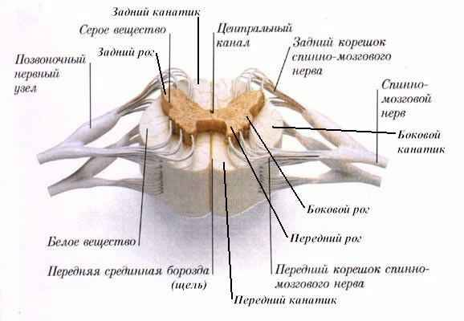

Спинной мозг лежит в позвоночном канале и представляет собой тяж длиной 41 - 45 см (у взрослого), несколько сплющенный спереди назад.

Вверху он непосредственно переходит в головной мозг, а внизу заканчивается заострением - мозговым конусом - на уровне II поясничного позвонка. От мозгового конуса вниз отходит терминальная нить, представляющая собой атрофированную нижнюю часть спинного мозга. Вначале, на II месяце внутриутробной жизни, спинной мозг занимает весь позвоночный канал, а затем вследствие более быстрого роста позвоночника отстает в росте и перемещается вверх.

Спинной мозг имеет два утолщения: шейное и поясничное, соответствующие местам выхода из него нервов, идущих к верхней и нижней конечностям. Передней срединной щелью и задней срединной бороздкой спинной мозг делится на две симметричные половины, каждая в свою очередь имеет по две слабовыраженные продольные борозды, из которых выходят передние и задние корешки - спинномозговые нервы. Эти борозды разделяют каждую половину на три продольных тяжа - канатика: передний, боковой и задний. В поясничном отделе корешки идут параллельно концевой нити и образуют пучок, носящий название конского хвоста.

Внутреннее строение спинного мозга. Спинной мозг состоит из серого и белого вещества. Серое вещество заложено внутри и со всех сторон окружено белым. В каждой из половин спинного мозга оно образует два неправильной формы вертикальных тяжа с передними и задними выступами - столбами, соединенных перемычкой - центральным промежуточным веществом, в середине которого заложен центральный канал, проходящий вдоль спинного мозга и содержащий спинномозговую жидкость. В грудном и верхнем поясничном отделах имеются также боковые выступы серого вещества.

Таким образом, в спинном мозге различают три парных столба серого вещества: передний, боковой и задний, которые на поперечном разрезе спинного мозга носят название переднего, бокового и заднего рогов. Передний рог имеет округлую или четырехугольную форму и содержит клетки, дающие начало передним (двигательным) корешкам спинного мозга. Задний рог уже и длиннее и включает клетки, к которым подходят чувствительные волокна задних корешков. Боковой рог образует небольшой треугольной формы выступ, состоящий из клеток, относящихся к вегетативной части нервной системы.

Белое вещество спинного мозга составляет передний, боковой и задний канатики и образовано преимущественно продольно идущими нервными волокнами, объединенными в пучки - проводящие пути. Среди них выделяют три основных вида:

волокна, соединяющие участки спинного мозга на различных уровнях;

двигательные (нисходящие) волокна, идущие из головного мозга в спинной на соединение с клетками, дающими начало передним двигательным корешкам;

чувствительные (восходящие) волокна, которые частично являются продолжением волокон задних корешков, частично отростками клеток спинного мозга и восходят кверху к головному мозгу.

От спинного мозга, образуясь из передних и задних корешков, отходит 31 пара смешанных спинномозговых нервов: 8 пар шейных, 12 пар грудных, 5 пар поясничных, 5 пар крестцовых и 1 пара копчиковых. Участок спинного мозга, соответствующий отхождению пары спинномозговых нервов, называют сегментом спинного мозга. В спинном мозге выделяют 31 сегмент.

**Список литературы**

Для подготовки данной работы были использованы материалы с сайта <http://medicinform.net/>